Л А Б О Р А Т О Р Н А Я Р А Б О Т А 15
определение параметров двумерной решетки
микроскопическим и дифракционным методами
1 ЦЕЛЬ РАБОТЫ
Определение параметров двумерной решетки (сетки) микроскопи-ческим и дифракционным методами, анализ и сопоставление получен-ных результатов.
2 БИБЛИОГРАФИЯ
1 Бутиков Е.И. Оптика: Учеб. пособие для втузов / Под ред. Н.И. Калитиевского.- М.: Высш. шк., 1986. - 512 с.
2 Сивухин Д.В. Общий курс физики. Оптика.- М.: Наука, 1980.- 751 с.
Ландсберг Г.С. Оптика.-М.: Наука, 1976.- 926 с.
3 Трофимова Т.И. Оптика и атомная физика: законы, проблемы, задачи.- М.: Высш. шк., 1999. - 288 с.
4 Савельев И.В. Курс физики: Учеб. пособие для студентов втузов. – [В 3 – х т.].-Т. 2: Электричество и магнетизм. Волны. Оптика.- М.: Наука, 1989. - 496 с.
3 ТЕОРЕТИЧЕСКОЕ ВВЕДЕНИЕ
Под дифракционной решеткой в широком смысле слова понимают всякую структуру, обладающую пространственной периодичностью. Если свойства структуры периодически меняются только в одном направлении, то решетка называется одномерной или линейной. Если же периодичность решетки имеет место в двух или трех направлениях, то решетка называется соответственно двух – или трехмерной (пространственной).
Теория линейной дифракционной решетки дает следующее выраже-ние для интенсивности света, распространяющегося под углом к нормали после дифракции на правильной структуре из  щелей
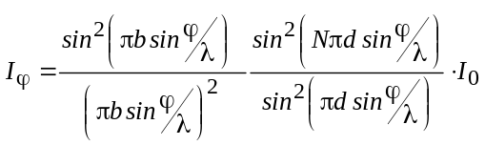. (1)
где - ширина щели, - период решетки, - длина волны. Множи-тель 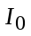 определяет интенсивность света, излучаемого в направлении 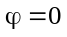, которая зависит от потока энергии падающего на решетку света. Первый множитель характеризует распределение интенсивности в результате дифракции плоской волны на каждой щели. Он обращается в нуль в точках для которых
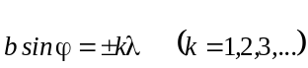. (2)
В этих точках интенсивность, создаваемая каждой из щелей в отдельности, равна нулю.
Второй множитель, учитывающий интерференцию между пучками, исходящими от всех щелей, принимает значение 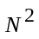 в точках, удовлетворяющих условию
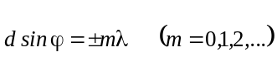. (3)
На рисунке 1 приведено распределение интенсивности 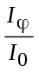 при дифракции света на правильной структуре из 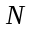 щелей:
а) обусловленное интерференцией пучков от разных щелей;
б) дифракцией каждой щели; в) суммарное распределение, т.е. график функции (1) для 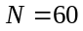 и 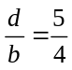.
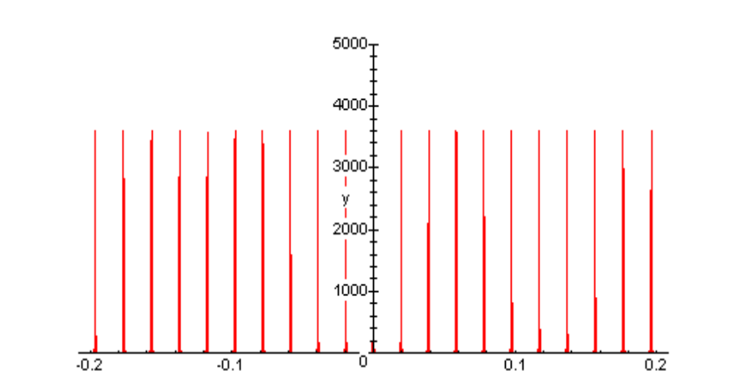
а)

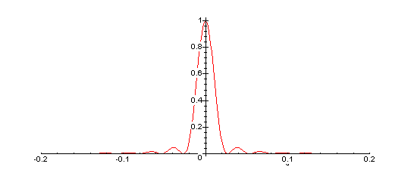
б)
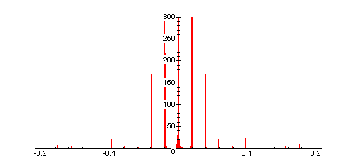
в)
Рисунок 1 Распределение интенсивности 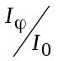 при дифракции света на правильной структуре из N щелей:
а) интерференционная картина N пучков от разных щелей;
б) интерференционная картина от каждой щели;
в) суммарное распределение интенсивности для дифракционной ре-шетки для N=60 и .
Из формул (1), (2), и (3) следует, что интенсивность - го главного максимума
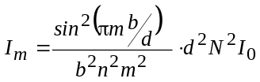. (4)
Из анализа формулы (4) следует, что 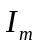~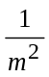, т.е. с увеличением порядка дифракции достаточно быстро уменьшается интенсивность соответствующего главного максимума. Следует отметить, что этот вывод справедлив только для решетки, состоящей из периодически чередующихся прозрачных щелей и непрозрачных мест, т.е коэффициент пропускания решетки меняется вдоль нее периодическими скачками от 0 до 1. Так, при дифракции на решетке, прозрачность которой меняется по синусоидальному закону, наблюдаются максимумы только первого порядка. Кроме того, интенсивность света в - м максимуме существенно зависит от отношения 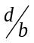. Действительно, из формул (2) и (3) вытекает, что главный максимум - го порядка придется на - й минимум от одной щели, если будет выполнено равенство 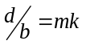. Это возможно, если равно отношению двух целых чисел и . Тогда главный максимум - го порядка наложится на - й минимум от одной щели, максимум - ого порядка на 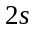 - й минимум и т.д., в результате чего максимумы порядков 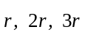 будут отсутствовать.
Описанные выше особенности дифракционной картины относятся к случаю одномерной решетки, коэффициент пропускания которой меняется только вдоль одного направления. Рассмотрим двумерную решетку представляющую собой скрещенные перпендикулярные решетки с периодами 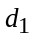 и 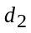. Узкий пучок монохроматического света, пройдя через первую решетку с вертикальными, например, штрихами дает совокупность максимумов вдоль горизонтальной линии. Световой пучок, соответствующий каждому максимуму, проходя через вторую решетку, распадается на новую совокупность пучков, дающих максимумы вдоль вертикальной линии. Полная картина спектра подобна изображению на рисунке 2. Цифры показывают порядок спектра в первой и второй решетках; интенсивность их убывает по закону распределения интенсивности в дифракционных спектрах решетки.
Если решетки с и 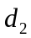 не взаимно перпендикулярны, то положения рефлексов (максимумов) будут зависеть и от угла между штрихами решеток. Таким образом, по расположению рефлексов можно судить о структуре поверхности: о величине периодов и и взаимной ориентации решеток.
Если поверхностная структура не периодична, картина получится более сложной. В частности, если структура состоит из частиц, близких по форме и размерам, но всевозможно ориентированных, например запыленная пластинка, то такая структура эквивалентна совокупности простых решеток всех возможных ориентировок, а соответствующая дифракционная картина представится в виде концентрических колец. Этот случай исследуется в лабораторной работе 30 (упражнение 2).
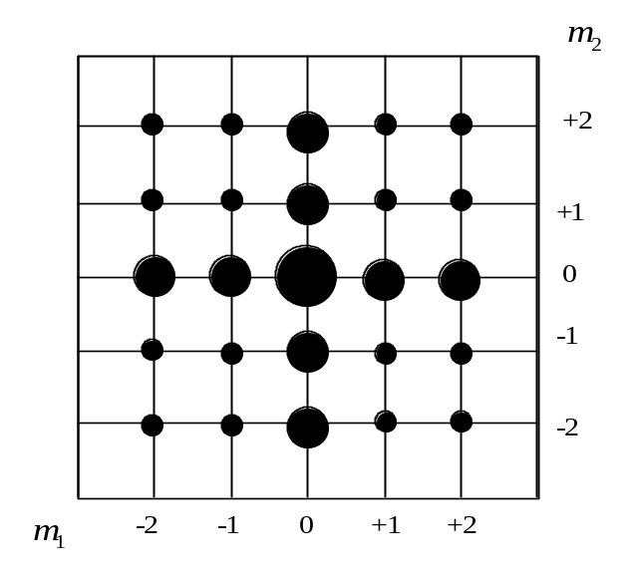
Рисунок 2 Схематическое изображение распределения интенсивности при дифракции света на двумерной решетке (сетке).
4 ПРИБОРЫ И ПРИНАДЛЕЖНОСТИ
1 Двумерная дифракционная решетка (сетка).
2 Микроскоп.
3 Оптическая скамья.
4 Полупроводниковый лазер.
5 Экран.
5 ПОРЯДОК ВЫПОЛНЕНИЯ РАБОТЫ
Упражнение 1
Определение параметров (периода и ширины щели) двумерной решетки (сетки) микроскопическим методом.
Применяемый в данной работе микроскоп снабжен окулярным микрометром, т.е. стеклянной пластинкой со шкалой, расположенной в фокальной плоскости окуляра.
Для того, чтобы определить размер предмета надо проградуировать шкалу окулярного микрометра в делениях другого масштаба, располагаемого на месте исследуемого предмета. Таким масштабом является объект – микрометр, т.е. объектная шкала, цена деления которой известна (0,01 мм). Чтобы получить четкое изображение объектной шкалы тубус микроскопа сначала перемещают вниз винтом грубой наводки почти до упора в объект. За расстоянием между предметом и объективом удобно следить, глядя сбоку в плоскости рассматриваемого объекта. Обращаем особое внимание студентов на то, что при отсутствии контроля сбоку тубус микроскопа можно перемещать только вверх! При движении вниз нетрудно проскочить правильное расстояние и объектив упрется в рассматриваемый объект, - объект или объектив при этом могут быть испорчены. Наблюдая в микроскоп медленно поднимают тубус винтами грубой и точной наводки пока не будет получено резкое изображение шкалы. Поворачивая и сдвигая объектную шкалу на предметном столике, устанавливают ее так, чтобы деления обеих шкал были параллельны. Затем находят такие деления окулярной шкалы, которые совмещаются с двумя делениями объект – микрометра. Цену деления окулярной шкалы в мм определяют по формуле
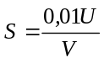,
где 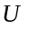 - число делений объект - микрометра, а - число делений окулярной шкалы, находящихся на отрезке между совпадающими делениями шкал. Так, если на 5 делений шкалы объект – микрометра приходится 10 делений окулярной шкалы, то цена деления этой шкалы
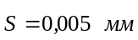.
Для определения параметров двумерной решетки следует укрепить ее на предметном столике микроскопа и добиться четкого ее изображения (рисунок 3). Помните, что как и при работе с объект – микрометром, при отсутствии контроля сбоку тубус микроскопа можно перемещать только вверх. Совместите по длине а затем по ширине изображение решетки со шкалой окуляра и отсчитайте количество делений шкалы, укладывающееся на нужном участке изображения. Полученное число делений шкалы умножьте на цену одного деления.
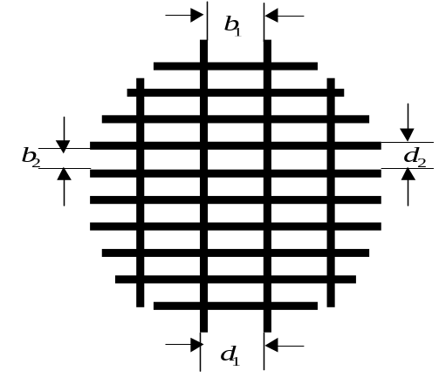
Рисунок 3 Изображение двумерной решетки в микроскопе
В случае решетки с квадратными ячейками 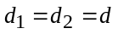 и 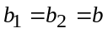. Измерения произвести шесть раз (в случае квадратной решетки 3 в вертикальном и 3 в горизонтальном направлениях) в разных местах решетки и результаты занести в таблицу 1.
Таблица. 1
№  п/п |  | 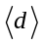 | 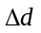 | 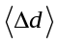 |  | 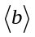 | 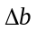 | 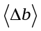
1
2
3
4
5
6
Упражнение 2

Теоретический расчет картины дифракции на двумерной решетке
Результаты микроскопического изучения двумерной решетки дают возможность предсказать характер дифракционной картины. Так, если решетка имеет квадратные ячейки, то дифракционная картина также должна обладать осью симметрии четвертого порядка и иметь вид, подобный изображенному на рисунке 2.
Используя пакет программ МАРL, по данным микроскопических измерений периода решетки 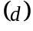 и ширины щели 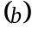 постройте графи-ки сомножителей в выражении (1) и полную функцию. В качестве аргумента можно использовать как угол дифракции, так и его синус. Такой график показывает не только положения главных максимумов, но и их относительную интенсивность.
Упражнение 3
Определение параметров двумерной решетки по дифракционной картине
Установка для проведения этого упражнения состоит из оптической скамьи, на которой размещаются лазер, дифракционная решетка и экран для наблюдения дифракционной картины.
Дифракционную решетку и экран для наблюдения устанавливают перпендикулярно к оси луча лазера. Для этого световой блик, отражен-ный от плоскости решетки, следует вывести точно на середину выходного окна лазера. Также перпендикулярно к лучу лазера устанав-ливают и экран для наблюдения интерференционной картины (рисунок 4).
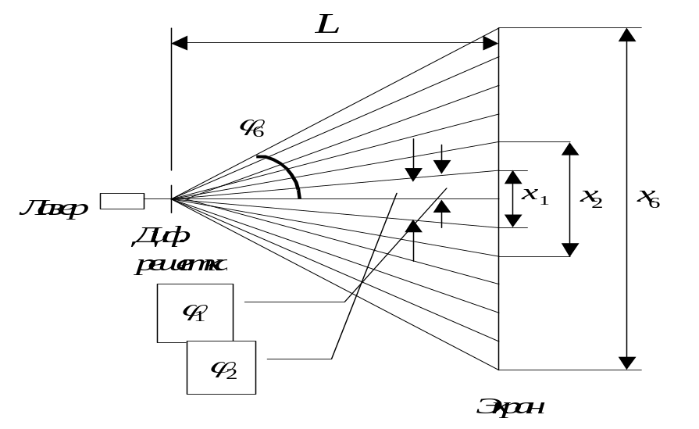Рисунок 4
Расчет периода решетки проведите по формуле (3). Угол дифракции определите из соотношения
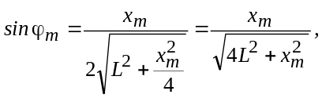 (4)
где 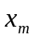 - расстояние между центрами симметричных рефлексов (мак-симумов) одного порядка, L – расстояние от дифракционной решетки до экрана.

Порядок выполнения упражнения 3
1 Измерьте расстояние между полупроводниковым лазером и экра-ном. Запишите длину волны лазера 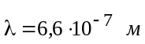. Результаты изме-рений запишите в таблицу 2.
2 Определите расстояния между центрами симметричных главных дифракционных максимумов для первого, второго и т.д. порядков спектра. Результаты измерений запишите в таблицу 2.
3 Оцените относительные интенсивности дифракционных рефлек-сов (максимумов по пятибальной шкале: о.с. – очень сильная; с. – сильная; ср. – средняя; сл. – слабая; о.сл. – очень слабая. Результаты измерений запишите в таблицу 2.
4 Рассчитайте по формуле (4) период дифракционной решетки , среднее значение периода , среднюю абсолютную и среднюю относительную погрешности методом средних значений. Результаты измерений запишите в таблицу 2.
Таблица 2
Порядок  максимума | Интен –  сивность | 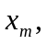м | 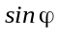 | 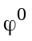 | 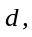м | 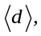м | 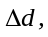м | 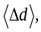м
1
2
3

Погрешность измерения периода дифракционной решетки основано на анализе соотношения (3). Действительно, из выражения (3) следует, что погрешность определения периода решетки можно рассчитать по формуле
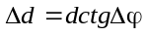. (5)
Как видно, эта погрешность уменьшается при увеличении угла дифракции. Поэтому, для более точного определения следует ис-пользовать последние 3…5 рефлексов из наблюдаемых на экране. Результаты расчетов представить в виде 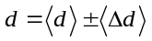.
Убедитесь, что период решетки, определенный по дифракционной картине, в пределах погрешности эксперимента совпадает с таковым, определенным микроскопическим методом. Убедиться также, что наибольшее ослабление интенсивности рефлексов имеет место в том случае, когда положения максимумов при дифракции на решетке близки или совпадают с положениями минимумов при дифракции на щели этой решетки.
5 Сделайте краткие выводы по работе.
6 КОНТРОЛЬНЫЕ ВОПРОСЫ
1 Какой критерий определяет отличия между дифракциями Френеля и Фраунгофера?
2 Получите условия минимумов и максимумов при дифракции Фраунгофера на щели.
3 Получите условия главных максимумов при дифракции Фраунгофера на решетке.
4 Объясните закономерности изменения интенсивности главных максимумов при дифракции на решетке.
5Какие максимумы исчезают при при дифракции на решетке, период которой в 3 раза больше ширины щели?
6Как определить N – число щелей, участвующих в создании дифракционной картины решетки?
7Опишите процедуру перемещения тубуса микроскопа для получения четкого изображения объекта.
8 Получите формулу (5) для расчета погрешности определения периода решетки дифракционным методом.
* * *

